Практические работы «Текстовый редактор»

7 класс

Задание 1. Ввод символов
1. Запустите текстовый процессор, установленный на вашем компьютере.
2. Введите с помощью клавиатуры:
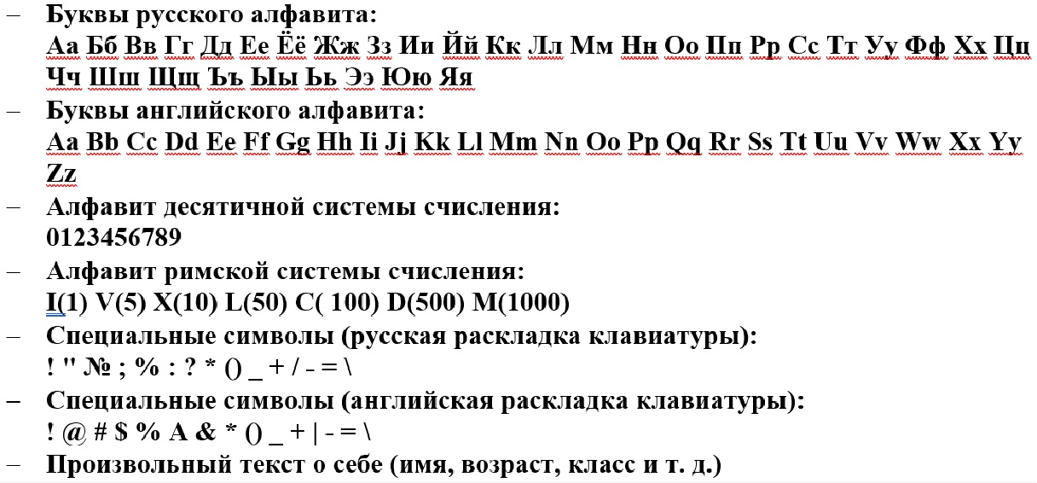
3. Сохраните файл в личной папке под именем Символы.rtf.

Задание 2. Правила ввода текста
1. Запустите текстовый процессор, установленный на вашем компьютере.
2. Введите текст:
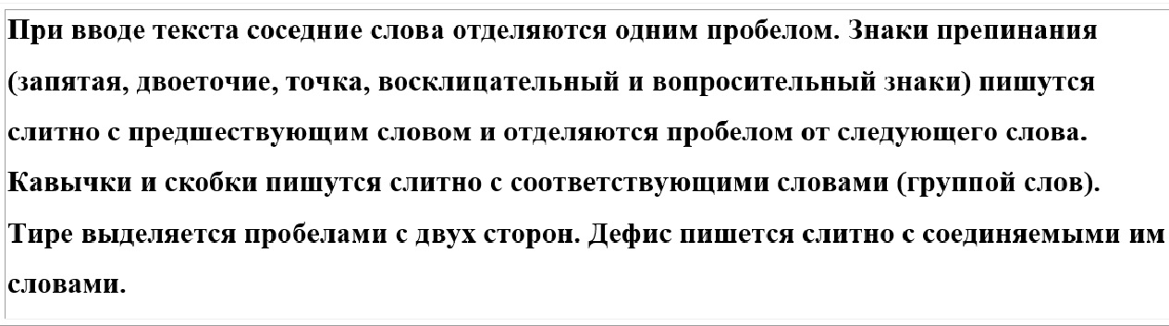

3. Введите текст, обращая внимание на соблюдение соответствующих правил:
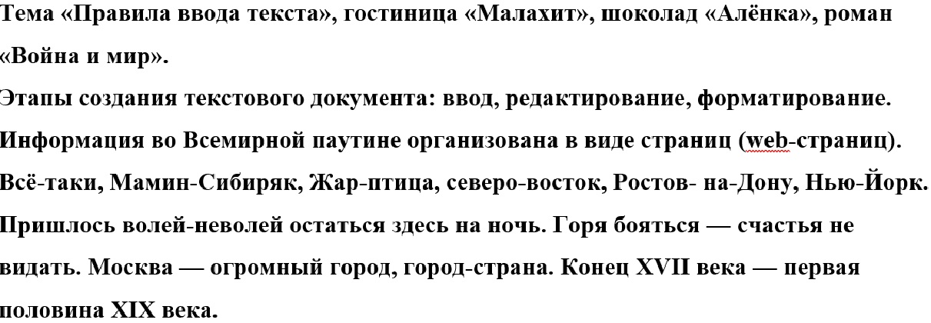
4. Сохраните файл в личной папке под именем Правила_ввода.rtf.

Задание 3. Вставка символов
1. В текстовом процессоре откройте файл Bставкa.rtf:
Прснльнй кмпьютр: сстмнй блк (мтрнск плт, цнтрльнй прцсср, пртвн пмть, жсткй дек), вншн стрств, клвтр, мшь, мнтр, прнтр, кстчск клнк).
2. В нужные места вставьте буквы, обозначающие гласные звуки, так, чтобы получились названия устройств персонального компьютера.
3. Сохраните файл в личной папке под именем Устройства.rtf.

Задание 4. Замена символов
1. В текстовом процессоре откройте файл Замена.rtf:
К*литка, к*морка, к*вычки, к*блук, б*гровый, п*гром, с*тира, ур*ган, *кв*ланг, н*в*ждение, ср*жение.
2. Замените символы «*» на буквы «а» или «о», чтобы слова были написаны правильно.
3. Сохраните файл в личной папке под именем Cлова.rtf.

Задание 5. Поиск и замена
1. При вводе текста неопытные пользователи очень часто допускают ошибки, расставляя лишние пробелы и «вручную» переходя на новую строку в рамках одного абзаца. Вам предлагается отредактировать такой документ.
2. В текстовом процессоре откройте файл Поиск_и_3аменa.rtf.
3. Удалите лишние пробелы перед точками и запятыми, заменяя встречающиеся подряд пробел и знак препинания на один этот знак.
4. Уберите в тексте лишние символы конца абзаца, заменяя встречающиеся подряд пробел и символ конца абзаца на один пробел.
5. Удалите лишние пробелы, заменяя два идущих подряд пробела на один.
6. Удалите лишние пустые строки, заменяя два идущих подряд символа конца абзаца на один.
7. Сохраните документ с изменениями в личной папке под тем же именем.

Задание 6. Удаление фрагментов
1. В текстовом процессоре откройте файл Удаление.rtf:
- Клавиатура, джойстик, сканер, принтер.
- Монитор, графопостроитель, принтер, мышь.
- Жёсткий диск, флеш-память, компакт-диск, процессор.
- Принтер, акустические колонки, наушники, микрофон.
- Системный блок, центральный процессор, оперативная память,
жёсткий диск, блок питания.
- Системный блок, клавиатура, мышь, монитор, акустические колонки.
- Видеокарта, карта расширения, звуковая карта, сетевая карта.
- Enter, End, Esc, Delete.
- Цветной принтер, лазерный принтер, матричный принтер,
струйный принтер.
2. В каждой группе найдите лишнее слово (словосочетание) и удалите его.
3. Сохраните файл в личной папке под именем Нет_лишнего.rtf.

Задание 7. Перемещение фрагментов
1. В текстовом процессоре откройте файл Перемещение.rtf:
CPU - RAM -
HDD -
Video Card -
Sound Card -
оперативная память, центральный процессор, видеокарта,
жёсткий диск, звуковая карта.
2. Создайте пары, поместив рядом с каждым англоязычным термином его русский аналог.
3. Сохраните файл в личной папке под именем Пары.rtf.

Задание 8. Копирование фрагментов
1. В текстовом процессоре создайте новый документ.
2. Используя операции копирования и вставки, наберите текст стихотворения на английском языке:
Meet me in the morning.
Meet me at noon.
Meet me in September,
Or the middle of June.
Meet me at midnight.
Meet me in the hall.
Meet me in the summer.
Meet me in the fall.
Meet me in the evening.
Meet me at eight.
I’ll meet you any time you want,
But, please, don’t be late.
3. Сохраните файл в личной папке под именем Стих.rtf.

Задание 9. Склеивание и разрезание строк
1. В текстовом процессоре откройте файл Строки.rtf:
Я не трус, но я боюсь! Да нам, царям, молоко нужно выдавать за вредность!
Этот нехороший человек предаст нас при первой же опасности!
Бамбарбия! Киргуду! Шутка! Шурик, это же не наш метод!
Восток — дело тонкое. Утром деньги — вечером стулья, вечером деньги — ночью стулья...
Он, конечно, виноват, но он... не виноват... Бриллиантовая рука Иван Васильевич меняет профессию Джентельмены удачи Двенадцать стульев Белое солнце пустыни Кавказская пленница Операция Ы и другие приключения Шурика Берегись автомобиля!
2. Отредактируйте содержимое файла так, чтобы каждая фраза и название соответствующего ей фильма занимали ровно один абзац.
3. Сохраните файл в личной папке под именем Афоризмы.rtf.

Задание 10. Изменение свойств символов
1. В текстовом процессоре откройте файл Цвет.rtf:
Воздействие цвета на человека
Оранжевый - вызывает лёгкое возбуждение, ускоряет
кровообращение, способствует пищеварению.
Жёлтый - стимулирует умственную деятельность.
Зелёный - нежный, умиротворяющий, спокойный.
Голубой - снижает кровяное давление, успокаивает.
Синий - обусловливает серьёзность, строгость в поведении.
Фиолетовый - возбуждает деятельность сердца и лёгких, увеличивает сопротивляемость организма простудным заболеваниям.
2. Выполните форматирование текста согласно следующему описанию:
- для заголовка задайте размер шрифта 16 пунктов, цвет шрифта красный;
- для названий цветов задайте соответствующий им цвет шрифта, начертание — полужирное, размер — 14 пунктов;
- для описаний цветов задайте начертание курсив и размер шрифта 12 пунктов.
3. Сохраните файл с изменениями в личной папке и закройте его.

Задание 11. Индексы
1. В текстовом процессоре создайте новый файл и сохраните его в личной папке под именем Индексы.rtf.
2. Выберите тип шрифта Arial, размер шрифта 14, начертание курсив.

3. Наберите следующий текст:
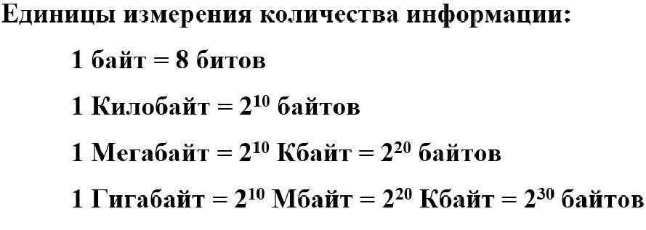
4. Сохраните изменения в файле и закройте его.

Задание 12. Варианты форматирования символов
1. В текстовом процессоре откройте файл Эффекты.rtf.
2. Измените формат символов по образцу:
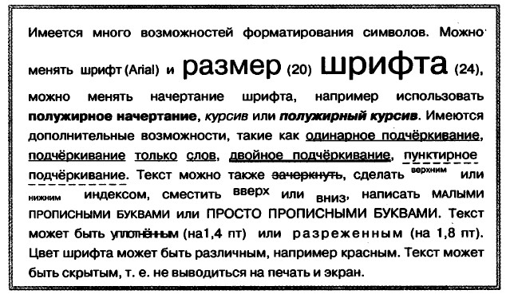
3. Сохраните файл с изменениями в личной папке и закройте его.

Задание 13. Варианты подчёркивания
1. В текстовом процессоре создайте новый документ.
2. Шрифтом Times New Roman в 14 пунктов наберите текст и выполните форматирование символов по образцу:
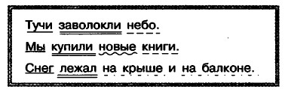
3. Сохраните файл в личной папке под именем Подчеркивание.rtf и закройте его.

Задание 14. Форматирование абзацев
1. В текстовом процессоре создайте новый документ.
2. Наберите черновик документа (Times New Roman, 14 пунктов, выравнивание по левому краю) со следующим текстом:
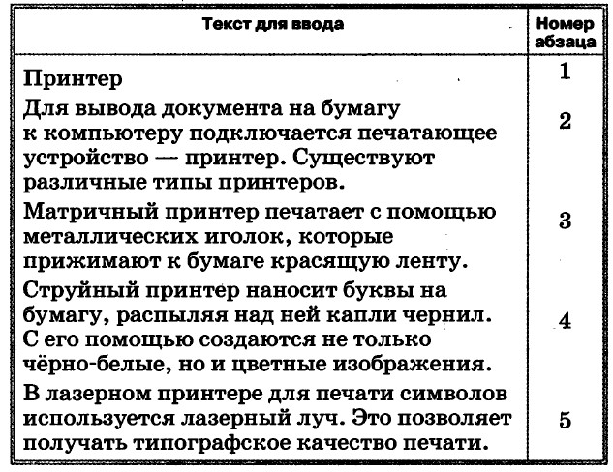
3. Выполните форматирование в соответствии со следующими требованиями:
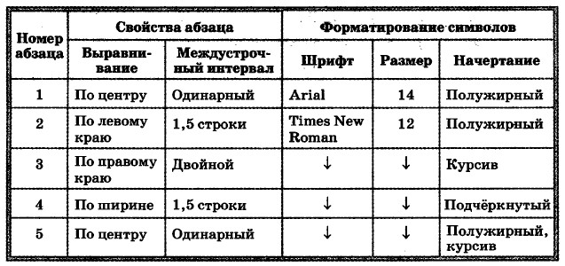
4. Сохраните файл в личной папке под именем Принтерны.rtf и закройте его.

Задание 15. Форматирование абзацев
1. В текстовом процессоре создайте новый документ.
2. Наберите черновик документа (Times New Roman, 14 пунктов, выравнивание по левому краю) с информацией о своей школе, себе и своём учителе:
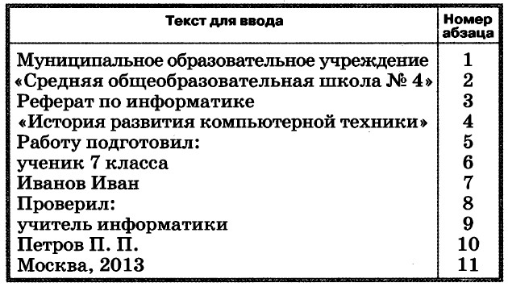
3. Выполните форматирование абзацев в соответствии со следующими требованиями:
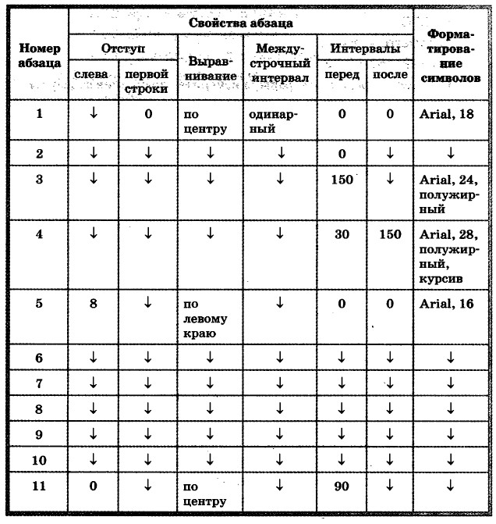
4. Сохраните файл в личной папке под именем Титул.rtf и закройте его.

